Ejercicios hechos en clase día 8.

Configuramos los permisos por comandos para la carpeta familia de escritura con la mascara 700.

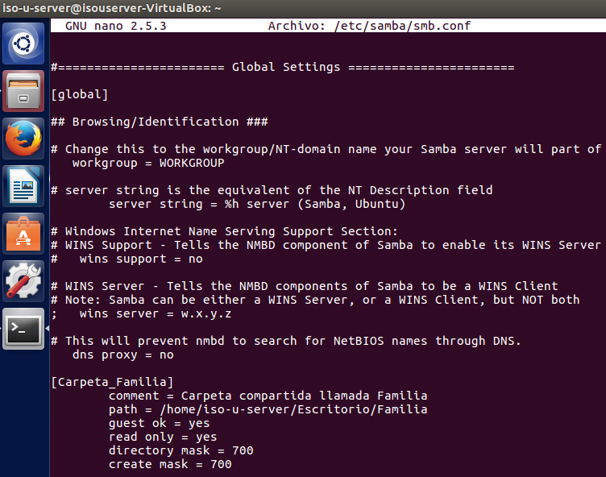

Reiniciamos los servicios de samba.

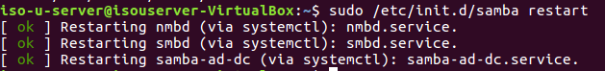

Comprobamos que podemos acceder.

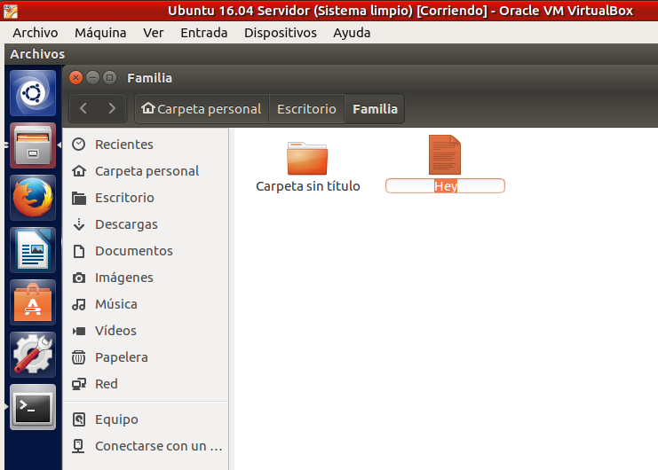

Si ponemos la linea remarcada, nos servira para solo acceder a ella con esos usuarios.

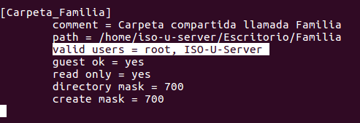

NOTA: El usuario debe estar creado con anterioridad para que funcione.
Desde el Ubuntu cliente vemos que mascara tiene.

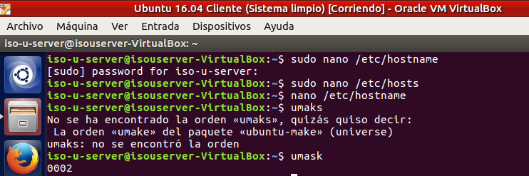
NOTA: aunque ponga server en el terminal, es el cliente pero tiene ese nombre por que es un clon.

Podemos entrar en la carpeta pero no podemos modificar nada.

